1. 自有渠道运营

1.微信：共发布原创文章3篇，（阅读量均未达到500，不计分）共计18分

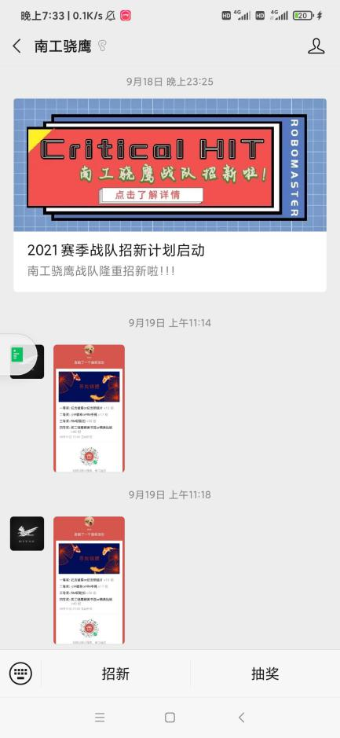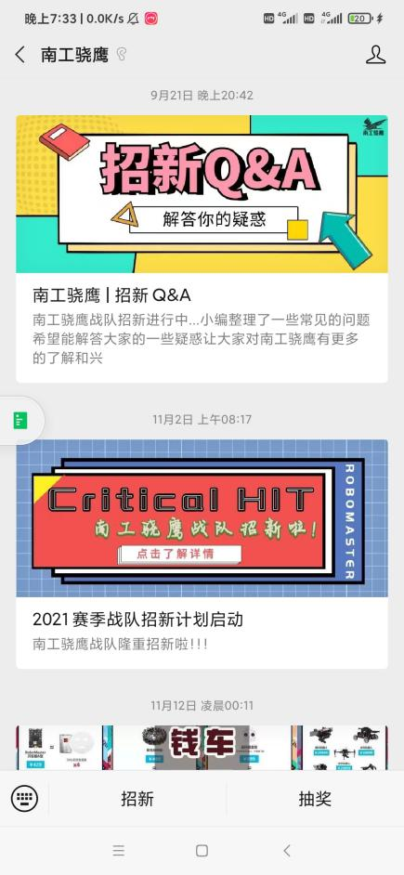

1. 微博：共发布6篇原创，阅读量分别为6389，1062，1751，809，936，1208，因为得分不能超过微信公众号渠道，所以共计18分。

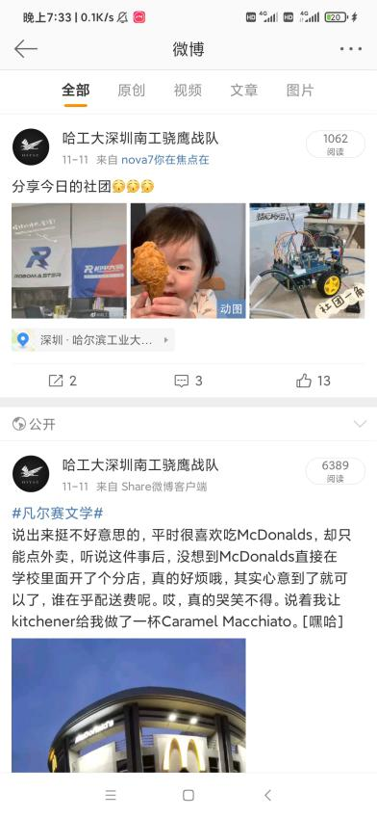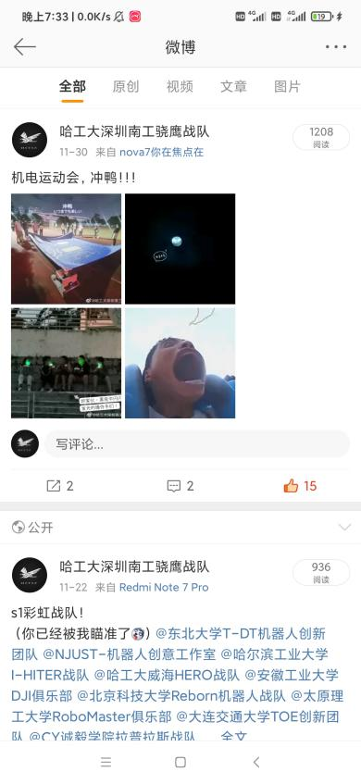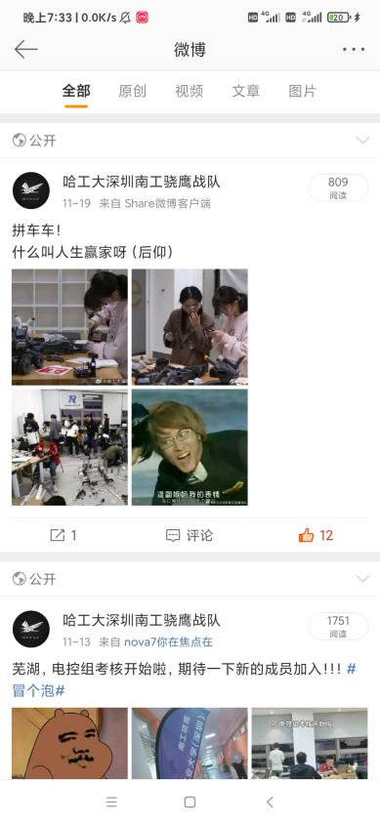

1. 微信增加粉丝：原粉丝数为154，增长了205，粉丝翻倍加20分，超过2倍部分每20分加1分，共计22分。

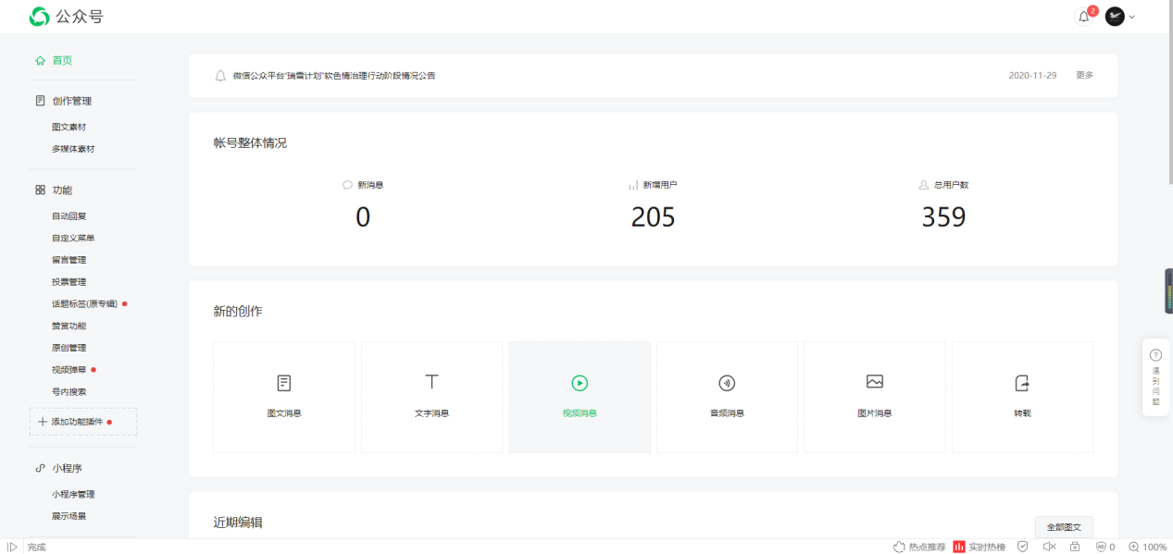

1. 微博增长粉丝：原粉丝数为468，现粉丝数为489，增长21人，加1分。

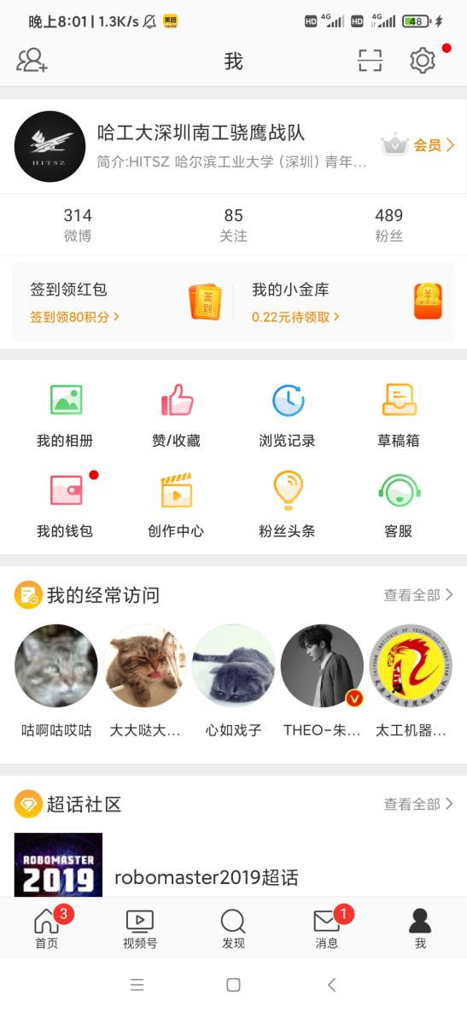

1. 合作渠道
2. 校级和校外：学校官方微信账号发布原创推文，阅读量4755，共计20分。

推文链接：（https://mp.weixin.qq.com/s/013vdlHpjE-3hKVN3tN-bw）

1. 校内：学校一级社团“青年创客俱乐部”转载战队的招新推文，阅读量不足500不加分，共计4分。

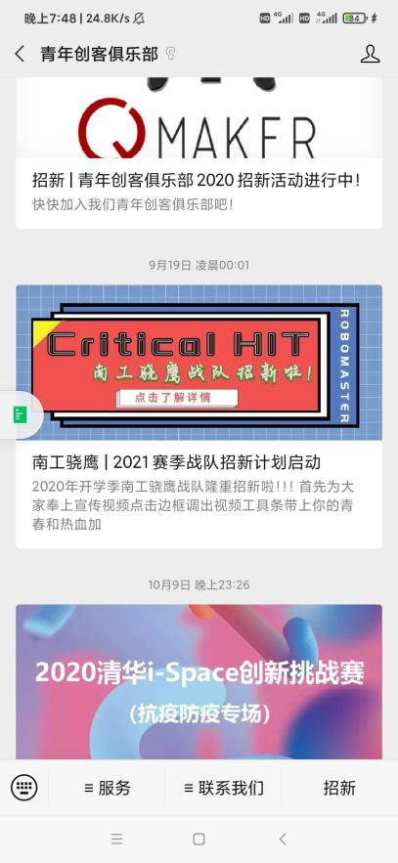

三、线下实体活动

1. 线下招新300人

9月19日在教学楼与食堂的必经路口进行摆摊宣传。制作了海报张贴在了学校的各个宣传栏；设计了易拉宝放在摊位旁边；在摊位上播放RM宣传片和比赛；让队员把步兵和s1搬到现场让感兴趣的同学操作一波（后来因为下雨就把步兵搬回去了）；让队员们站在路上主动拉人了解；创建招新答疑群给同学们解答疑惑；设置了抽奖吸引同学们兴趣；在当天恶劣的暴雨天气中大概有300+人停留了解并加入招新群。

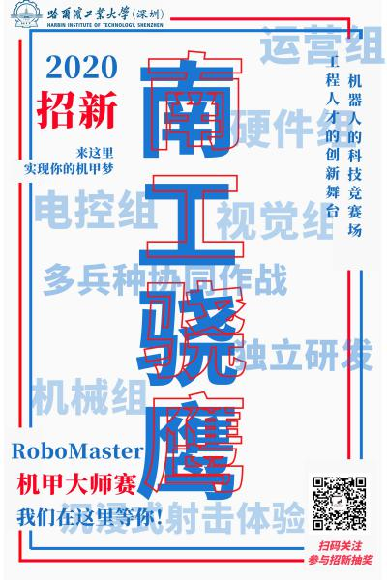 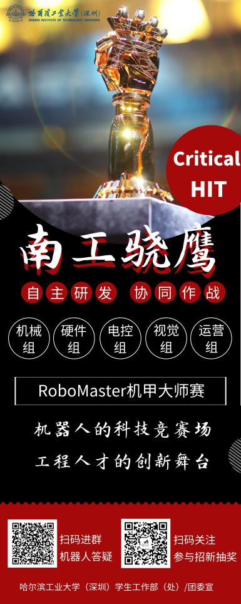

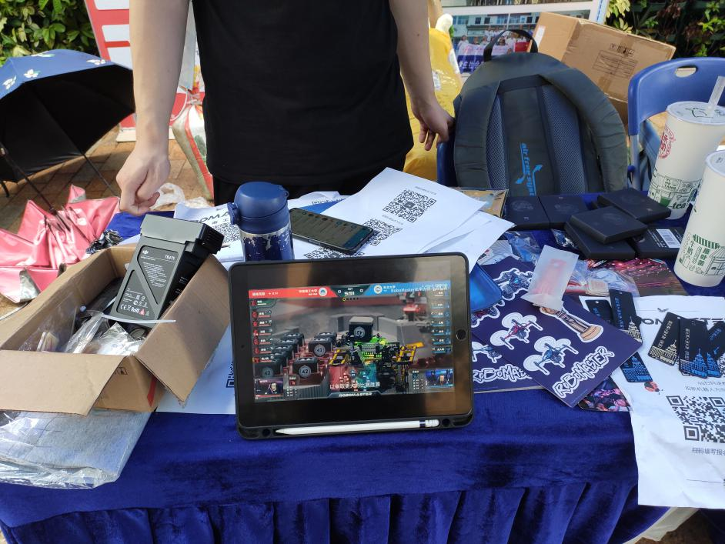

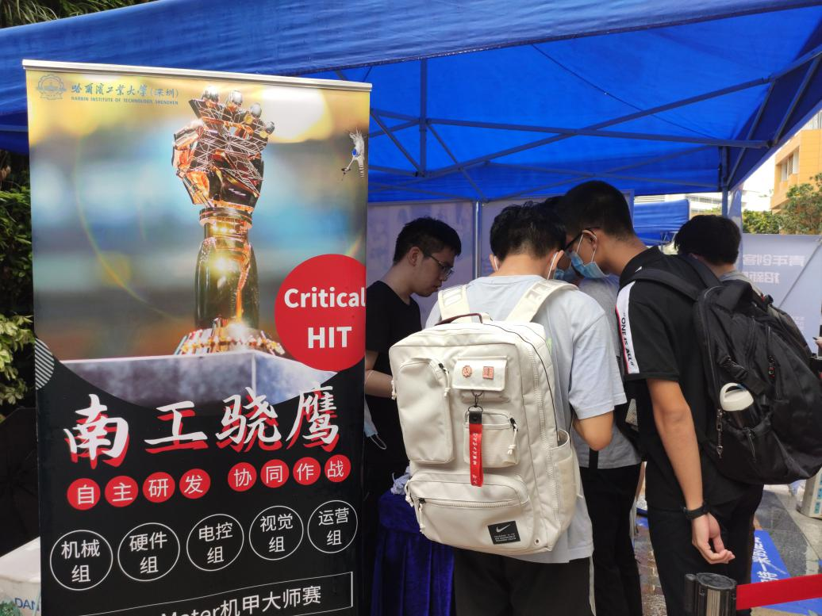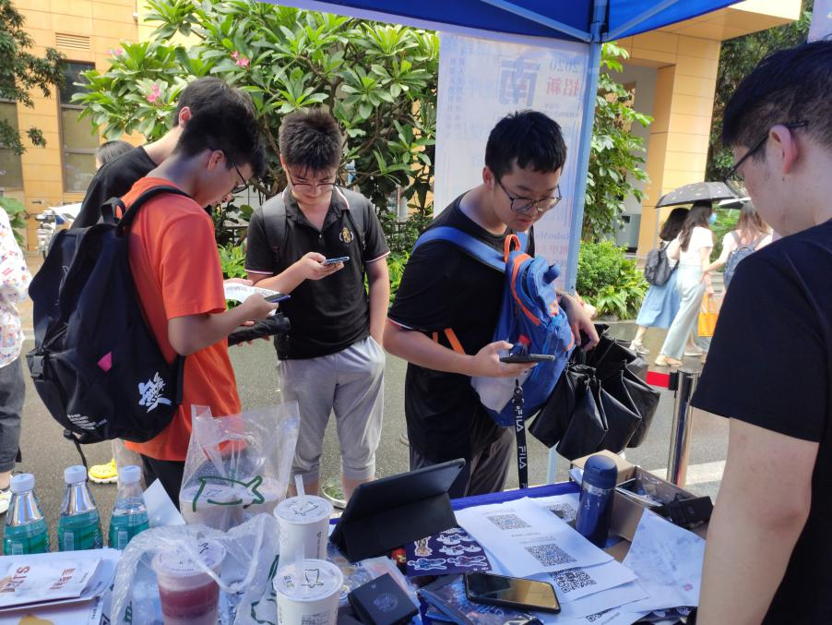

关于招新抽奖问题：由于当时和小r联系地较晚并且两个人经常对不上号（我发消息的时候她不在or她回消息的时候我没看手机qwq），导致官方抽奖没有及时设置好。学校规定的招新时间只有一天，所以当时设置了自己的抽奖渠道（跪求原谅Orz），共有144人参与了抽奖。和小r对接好之后的抽奖是通过官方渠道（不过参与人数比较少）。

1. 宣讲会150人

9月19日晚战队在教学楼举办了宣讲会，主要对RoboMaster机甲大师和南工骁鹰战队进行了介绍，讲了招新安排并对同学们进行现场答疑，目的还是让同学们对这个比赛和我们战队有更深入的了解，吸引更多的人加入战队。约有150人参加了宣讲会。

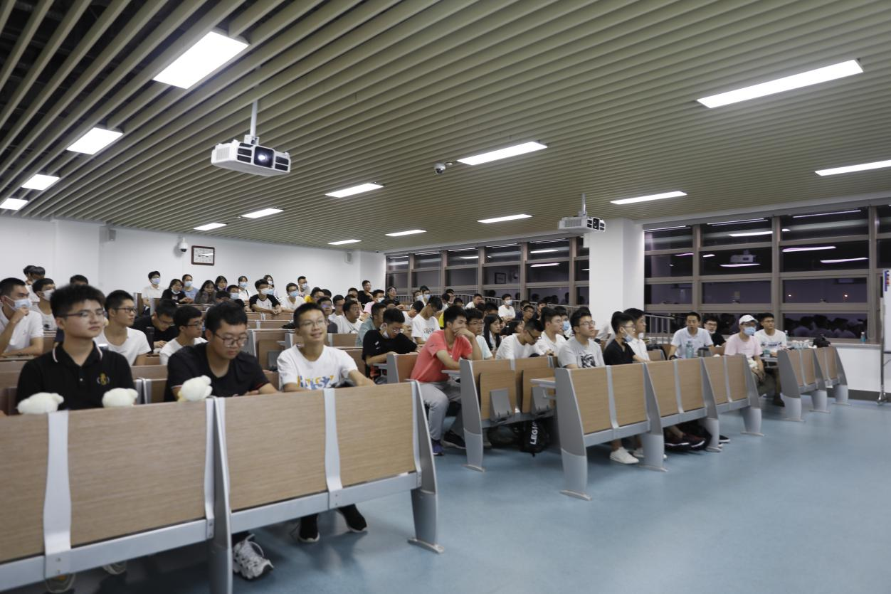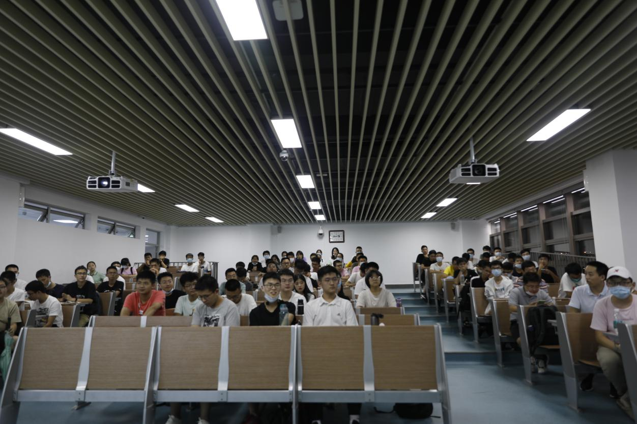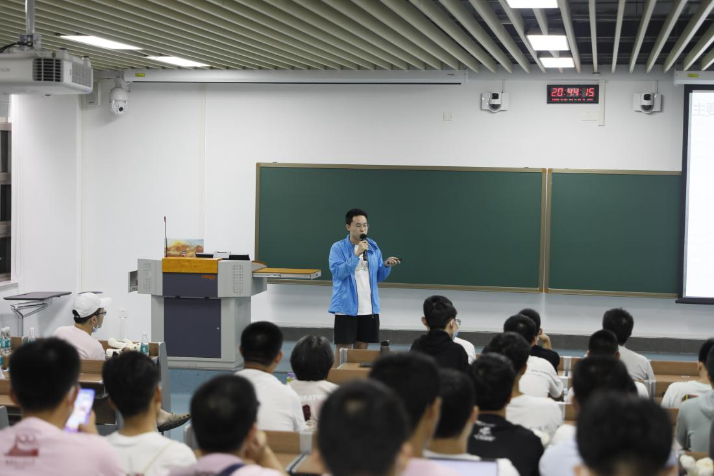

1. 薪火计划150人

10月18日南工骁鹰战队与青年创客俱乐部及学校工程训练与创新中心联合举办了薪火计划，为学校全体同学进行铣床，激光切割，3D打印，钣金工艺的培训。战队人员前去给同学们进行培训并在培训过程中向大家宣传南工骁鹰战队。因为当时正好是工程创新比赛的备赛时间，所以举办这个活动刚好能给大一新生和参加工程创新比赛的同学们提供学习操作各种机器的机会，同时也扩大战队在学校的影响力和知名度。

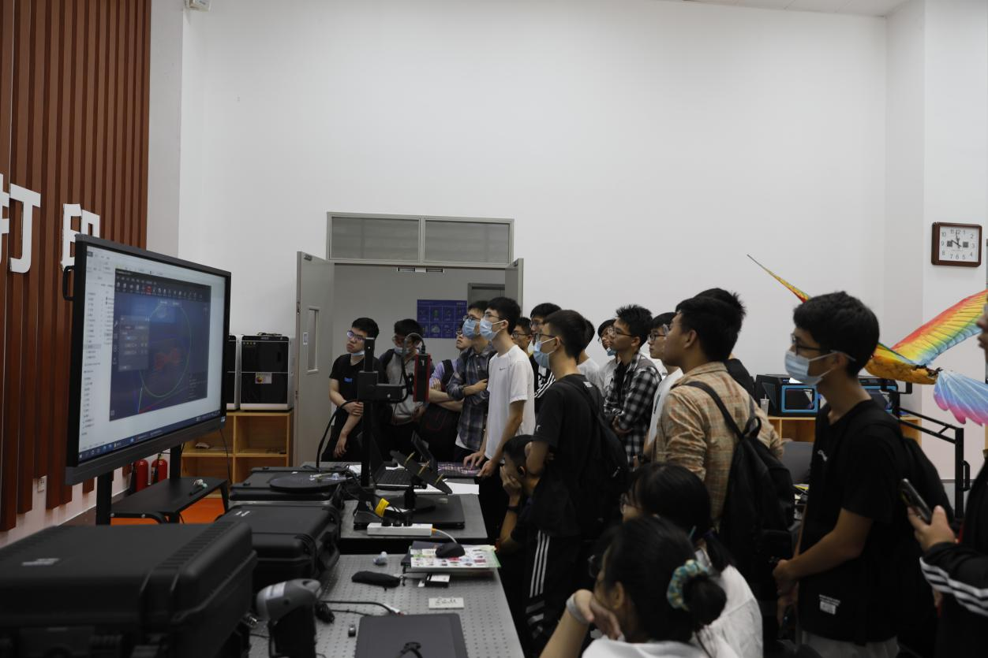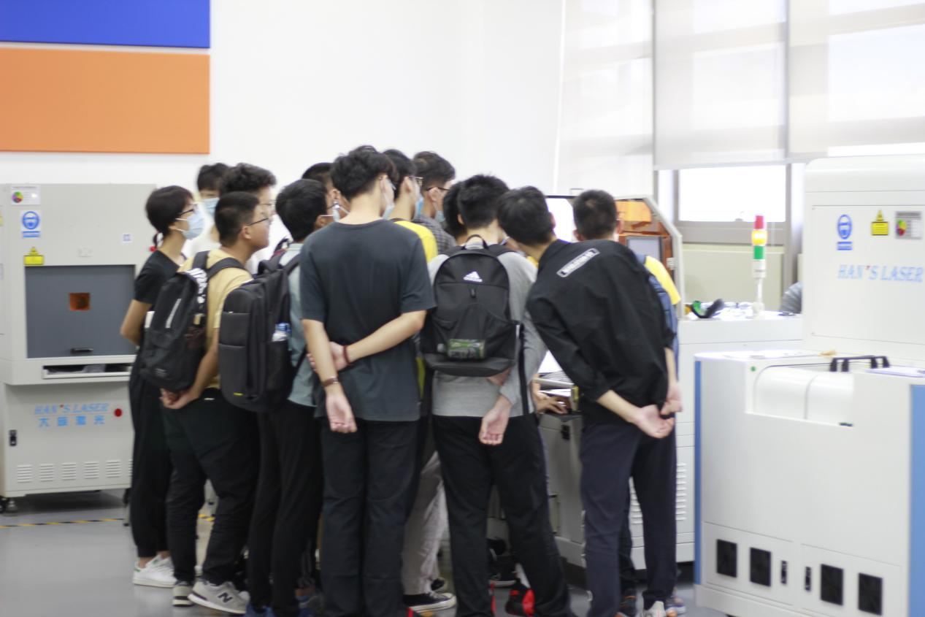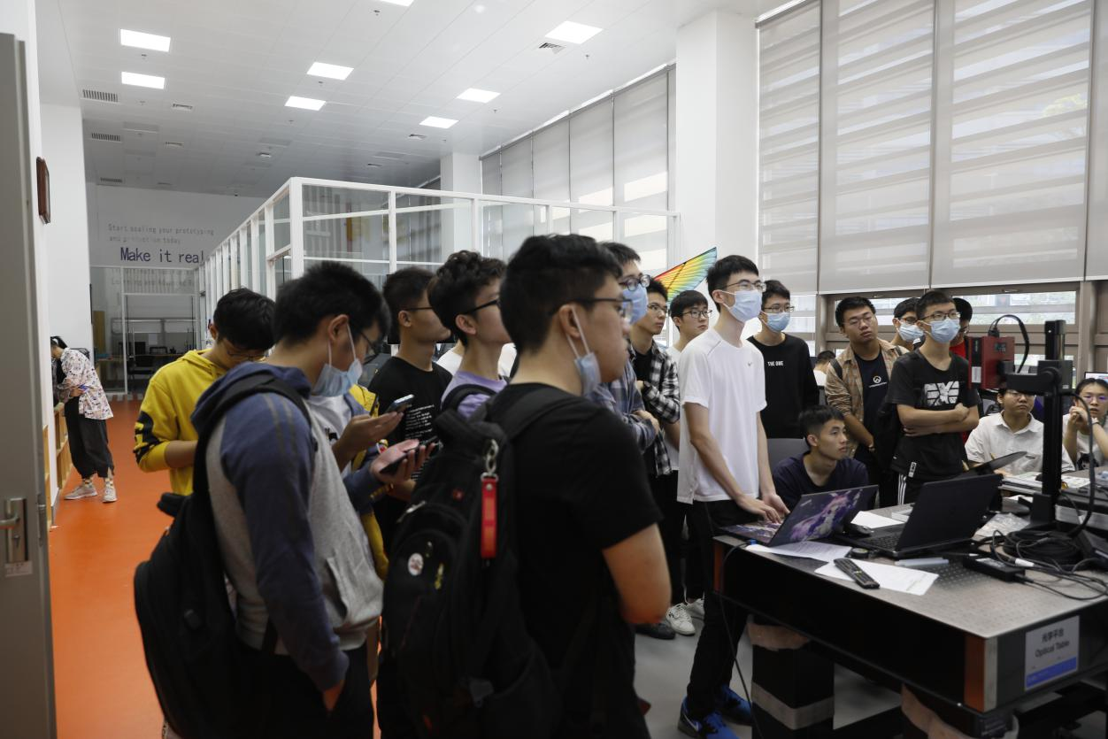

三次活动参与人数共计600人，计60分；活动策划分自评50，图片分自评25。

四、组委会任务

建立了qq粉丝群，共计10分

